专题2-4圆锥曲线复习（1）
一、填空题
1.若椭圆＋＝1上一点P到焦点F₁的距离为6，则点P到另一个焦点F₂的距离是______．

2.椭圆＋＝1的焦距为2，则m的值等于________．

3.在平面直角坐标系xOy中，已知方程－＝1表示双曲线，则实数m的取值范围为________．

4.过点(，－)，且与椭圆＋＝1有相同焦点的椭圆标准方程为________．

5.设双曲线－＝1(a＞0，b＞0)的虚轴长为2，焦距为2，则双曲线的渐近线方程为________．

6.已知抛物线的顶点是原点，对称轴为坐标轴，并且经过点P(－2，－4)，则该抛物线的标准方程为________．

7．已知F₁，F₂是椭圆C：＋＝1(a＞b＞0)的两个焦点，P为椭圆C上的一点，且∠F₁PF₂＝60°，S_{△PF1F2}＝3，则b＝________.

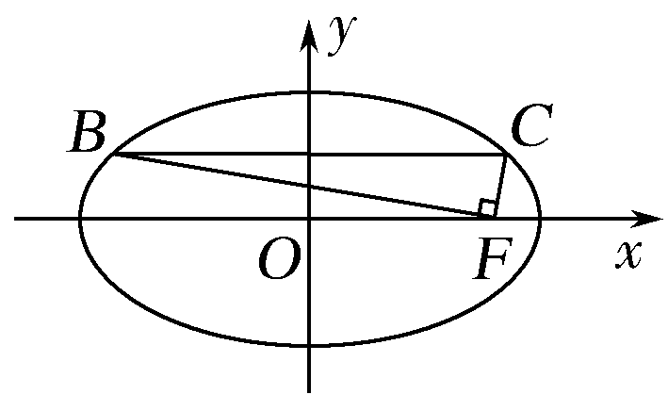
8．(2016·江苏卷)如图，在平面直角坐标系xOy中， F是
椭圆＋＝1(a＞b＞0)的右焦点，直线y＝与椭圆交于
B，C两点，且∠BFC＝90°，则该椭圆的离心率是________．

9.(2017·苏、锡、常、镇四市调研)已知F₁(－c,0)，F₂(c,0)为椭圆＋＝1(a＞b＞0)的两个焦点，P为椭圆上一点，且PF1·PF2＝c²，则此椭圆离心率的取值范围是________．

10.椭圆＋y²＝1的左、右焦点分别为F₁，F₂，点P为椭圆上一动点，若∠F₁PF₂为钝角，则点P的横坐标的取值范围是________．
二、解答题
11.已知点P(3，4)是椭圆＋＝1 (a>b>0)上的一点，F₁，F₂为椭圆的两焦点．若PF₁⊥PF₂，试求：
(1) 椭圆的方程；
(2) △PF₁F₂的面积．

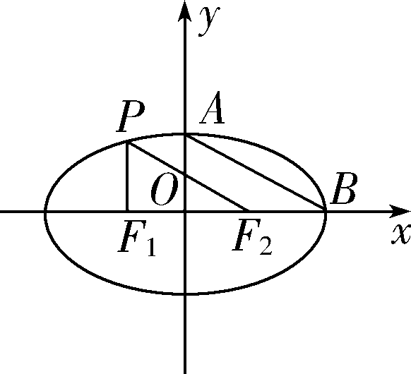
12.如图，椭圆的中心在原点，焦点F₁，F₂在x轴上，A，B是椭圆的顶点，P是椭圆上一点，且PF₁⊥x轴，PF₂∥AB，求椭圆的离心率．

13.已知椭圆C的两个焦点分别为F₁(－1，0)，F₂(1，0)，短轴的两个端点分别为B₁，B₂.
(1) 若△F₁B₁B₂为等边三角形，求椭圆C的方程；
(2) 若椭圆C的短轴长为2，过点F₂的直线l与椭圆C相交于P，Q两点，且F1P⊥F1Q，求直线l的方程．

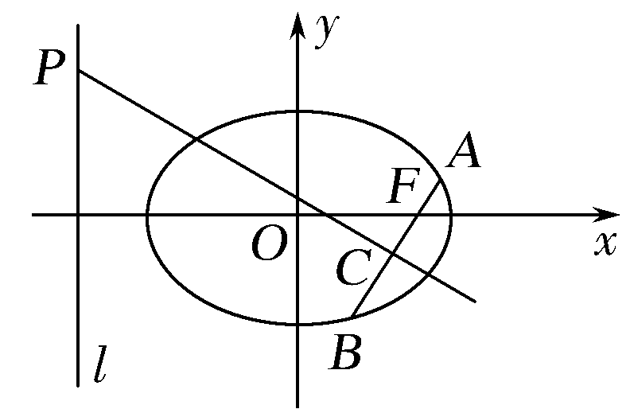
14.如图，在平面直角坐标系xOy中，已知椭圆＋＝1(a＞b＞0)的离心率为，且右焦点F到左准线l的距离为3.
(1)求椭圆的标准方程；
(2)过F的直线与椭圆交于A，B两点，线段AB的垂直平分线分别交直线l和AB于点P，C，若PC＝2AB，求直线AB的方程．

